

VISUALIZACIÓN DE INFORMACIÓN REGISTRADA EN INSTITUCIONES PÚBLICAS

PR-GAI-GVI
Versión 1.0
17-may-2019

DIRECCIÓN DE GESTIÓN Y REGISTRO

CONTROL DE CAMBIOS
Versión | Descripción del Cambio | Nombre/ Cargo | Fecha
V 1.0 | Elaboración del Manual De Procesos de Acceso al Sistema Nacional de Registro de Datos Públicos (Infodigital – Ficha Simplificada de Datos del Ciudadano) | Esteban Almeida Amores – Asistente de Dirección | 17/05/2019

REGISTRO DE REVISIÓN Y APROBACIÓN DEL DOCUMENTO
RUBRO | CARGO | FIRMA | FECHA
APROBADO POR: | Mgs Juan Redroban  Coordinador de Gestión, Registro y Seguimiento
REVISIÓN METODOLÓGICA | Ing. Álvaro Rojas  Director de Planificación
REVISIÓN TÉCNICA | Ing. Marcelo Carrera Riquetti  Director de Gestión y Registro
ELABORADO POR: | Esteban Almeida Amores  Asistente de Dirección

ÍNDICE Y CONTENIDO

1. INFORMACIÓN DEL PROCESO 4
1.1 OBJETIVO 4
1.2 RESPONSABLE 4
1.3 ALCANCE 4
1.4 DEFINICIONES 4
1.5 NORMATIVA 6
1.6 LINEAMIENTOS GENERALES 6
2. LINEAMIENTOS ESPECÍFICOS 6
3. INTERRELACIÓN DE PROCESOS 7
4. FORMATOS Y REGISTROS 8
5. DIAGRAMA DE FLUJO 9
6. DESCRIPCÍON DE ACTIVIDADES 10
7. INDICADORES 13

INFORMACIÓN DEL PROCESO

OBJETIVO

Definir las actividades para habilitar la visualización de información ciudadana registrada en Instituciones Públicas a través del acceso al Sistema Nacional de Registro de Datos Públicos (SINARDAP), mediante Infodigital o Ficha Simplificada de Datos del Ciudadano.

RESPONSABLE

Director de Gestión y Registro.

ALCANCE

El Proceso inicia con la recepción de la solicitud de acceso al Sistema Nacional de Registro de Datos Públicos, hasta la notificación de la habilitación de la visualización de información ciudadana a través de Infodigital o Ficha Simplificada de Datos del Ciudadano y su respectivo archivo.

Este documento es de cumplimiento obligatorio para los funcionarios de la Dirección Nacional de Registro de Datos Públicos que administren o cumplan las actividades relacionadas con el proceso.

DEFINICIONES

Coordinador Institucional.- Servidor que tiene la facultad y responsabilidad de gestionar los usuarios con base a las necesidades de la institución que solicite el acceso. Fuente: Resolución No. 007-NG-DINARDAP-2018.

Ficha Simplificada.- Documento electrónico cuya finalidad es eliminar la solicitud de copias en la ejecución de trámites que realiza el ciudadano, mediante la validación de su información en el portal creado para este fin.

Información accesible.- Todo dato o información comprendida en la plataforma del SINARDAP, que no posean el carácter de confidencial, podrá ser consumido una vez que se hayan suscrito los acuerdos de uso y confidencialidad; así como, se haya gestionado los respectivos usuarios y claves de acceso. Fuente: Resolución No. 007-NG-DINARDAP-2018.

Información confidencial.- En todos los casos el acceso a información confidencial deberá se suscrita por la máxima autoridad o el titular de la unidad encargada de la misma y éste requerirá de justificación jurídica; las solicitudes que no se encuentren debidamente motivadas, serán negadas, pudiendo la entidad requirente efectuar una nueva solicitud siguiendo el mismo lineamiento aquí descrito. Fuente: Resolución No. 007-NG-DINARDAP-2018.

IRC - Información del Registro del Ciudadano.- Conjunto de datos configurado con el catálogo de datos que no requieren justificación jurídica para ser consultados y catálogo de datos que requieren justificación jurídica para ser consultados, generado desde el rol coordinador y autorizado por la Dirección Nacional de Registro de Datos Públicos. Fuente: Resolución No. 007-NG-DINARDAP-2018.

Infodigital.- Portal que permite a las Instituciones Públicas acceder de manera justificada y controlada a la información del Sistema Nacional de Registro de Datos Públicos, garantizando la seguridad jurídica de la información y la protección de datos públicos. La finalidad del servicio es que los servidores públicos tengan acceso a una herramienta de validación y verificación de la información, como parte de la política de simplificación de trámites, reducción de requisitos y cero papeles, cuyo resultado es la prestación de servicios de calidad en beneficio de la ciudadanía.

Justificación Jurídica.- Constituye la exteriorización o motivación de los presupuestos de orden fáctico, técnico y jurídico que fundamentan la viabilidad de autorizar el acceso a los campos o paquetes de información que constan en el Sistema Nacional de Registro de Datos Públicos. Fuente: Resolución No. 007-NG-DINARDAP-2018.

LDAP.- Directorio activo o base de datos, mismo que sirve para la autenticación, ocupadas para lecturas intensivas.

Paquetes de datos o información preestablecidos.- Conjunto de información estructurada en base a la identificación de campos de información que constan en el Sistema Nacional de Registro de Datos Públicos dentro del ejercicio de las competencias transversales identificadas entre las diversas entidades de la Administración Pública dentro del cumplimiento de sus fines y objetivos establecidos en la Constitución y la Ley. Fuente: Resolución No. 007-NG-DINARDAP-2018.

Plataforma SINARDAP.- Conjunto de arquitecturas tecnológicas que se orientan a
receptar, administrar, publicar y transaccionar datos que en conjunto generan información. Fuente: Resolución No. 007-NG-DINARDAP-2018.

Registros de Datos Públicos.- Son los datos e información que consta en las bases de datos o servicios web declarados como Registros de Datos Públicos de las entidades que forman parte del Sistema Nacional de Registro de Datos Públicos (SINARDAP). Fuente: Resolución No. 007-NG-DINARDAP-2018.

Registro Público.- Los Registros son dependencias públicas, desconcentradas, con autonomía registral y administrativa en los términos de la Ley Orgánica del Sistema Nacional de Registro de Datos Públicos. Fuente: Resolución No. 007-NG-DINARDAP-2018.

Usuarios o consumidores de información.- Son las personas naturales o jurídicas públicas o privadas, que en el ámbito de la Ley Orgánica del Sistema Nacional de Registro de Datos Públicos y su Reglamento de aplicación, acceden a datos o información que consta en el Sistema Nacional de Registro de Datos Públicos, para su posterior tratamiento de ser el caso. Fuente: Resolución No. 007-NG-DINARDAP-2018.

NORMATIVA

- Constitución de la República
- Ley Orgánica de Transparencia y Acceso a la Información Pública
- Ley del Sistema Nacional de Registro de Datos Públicos
- Resolución No. 002-2015, del Comité de Simplificación de Trámites
- Resolución No. 28-NG-DINARDAP-2015
- Resolución No. 29-NG-DINARDAP-2015

LINEAMIENTOS GENERALES

- Los servidores de la DINARDAP que intervienen en el proceso mantendrán en forma estrictamente reservada y confidencial toda la información que en el cumplimiento de sus actividades tendrá acceso; por lo tanto se obligan a abstenerse de usar, disponer, divulgar y/o publicar por cualquier medio, oral, escrito, y/o tecnológico y en general, aprovecharse de ella para efectos ajenos a los intereses de la Institución.
- La Dirección de Gestión y Registro llevará el registro de las estadísticas de la gestión del proceso, para lo cual generará los mecanismos manuales o tecnológicos que aseguren la confiabilidad y disponibilidad de la información.

LINEAMIENTOS ESPECÍFICOS

- Cuando la institución solicite un cambio de coordinador, el servidor de la Dirección de Gestión y Registro deberá adicionalmente solicitar los datos de los usuarios que se deshabilitarán.
- El servidor de la Dirección de Gestión y Registro, verificará la estructura del trámite, mismo que debe contener como primera fuente a Registro Civil, con la finalidad de que la consulta sea generada; posterior pueden configurarse con las fuentes disponibles en el servicio.
- Una vez habilitado el acceso a Infodigital o Ficha Simplificada en los sistemas, deberá inmediatamente generar el documento de respuesta confirmando la habilitación al acceso solicitado.
- Cuando existan solicitudes por parte de las instituciones a las direcciones regionales, éstas verificarán que la documentación este conforme a la normativa y la remitirán al servidor encargado del proceso en Planta Central con copia al Director de Gestión y Registro y al Coordinador de Gestión, Registro y Seguimiento, para las respectivas actualizaciones.
- Una vez firmado el documento de respuesta al requerimiento inicial el servidor de la Dirección de Gestión y Registro archivará en el expediente correspondiente a cada entidad.
- El servidor de la Dirección de Gestión y Registro, guiará al coordinador delegado para la generación de la Información del Registro del Ciudadano, dentro del consumo Infodigital.
- En el caso de que los usuarios presenten conflicto de roles (Coordinador – Supervisor – Visualizador), el servidor de la Dirección de Gestión y Registro, solicitará a la Dirección de Tecnología y Desarrollo la revisión o eliminación del rol respectivamente, con base de datos y LDAP.
- El titular de la Dirección de Gestión y Registro, realizará anualmente una planificación para llevar a cabo capacitaciones trimestrales sobre el uso y consumo de los servicios Sinardap (Infodigital – Ficha Simplificada de Datos del Ciudadano).

INTERRELACIÓN DE PROCESOS

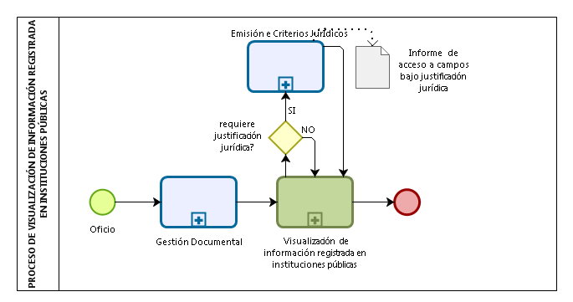

FORMATOS Y REGISTROS

CÓDIGO | NOMBRE DEL FORMATO
FOR- GVI-00-01 | Matriz de Servicios Institucionales
FOR- GVI -00-02 | Formulario A - Solicitud De Acceso Al Sistema Nacional De Registro De Datos Públicos.
FOR- GVI -00-03 | Anexo B1 - Acuerdo De Uso y Confidencialidad – Coordinador.
FOR- GVI -00-04 | Catálogo de datos que no requieren justificación jurídica para ser consultados.
FOR- GVI -00-05 | Catálogo de datos que requieren justificación jurídica para ser consultados.
FOR- GVI -00-06 | Formato de Informe No. DPI-INFODIGITAL-año-número de informe
FOR- GVI -00-07 | Manual de Uso de Jtrac
FOR- GVI -00-08 | Formato de respuesta a solicitud de “ACCESO AL SINARDAP”
FOR- GVI -00-09 | Formato de respuesta a petición de “CAMBIO DE COORDINADOR SINARDAP”
FOR- GVI -00-10 | Metodología para la creación de trámites – Ficha Simplificada.
FOR- GVI -00-11 | Formato respuesta ACCESO AL SINARDAP Direcciones Regionales
FOR- GVI -00-12 | Formato para respuesta cambio de coordinador SINARDAP Direcciones Regionales
FOR- GVI -00-13 | Anexo D - Capacitación de Coordinador Institucional
FOR- GVI -00-14 | Formato para sustentar acceso a campos bajo justificación jurídica
FOR- GVI -00-15 | Formato de correo electrónico comunicando creación de trámites.
FOR- GVI -00-16 | Formato de correo electrónico comunicando habilitación de trámites.
FOR- GVI -00-17 | Formato de correo electrónico comunicando actualizaciones en el sistema.

DIAGRAMA DE FLUJO
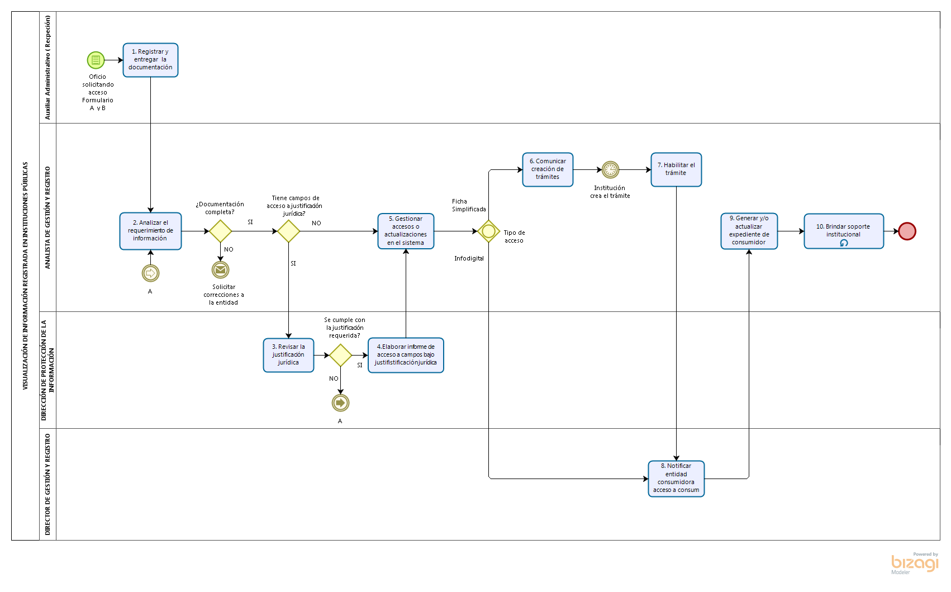

DESCRIPCÍON DE ACTIVIDADES

N | RESPONSABLE | ACTIVIDAD | DETALLE | REGISTRO
 | Auxiliar Administrativo | Registrar y entregar la documentación | Recibe la solicitud y procede con el registro, conforme el orden de llegada, en la bitácora y en Sistema de Gestión Documental Quipux.  Posteriormente clasifica la documentación de acuerdo a las áreas administrativas y las entrega en físico y en digital 2 veces al día. | Bitátocora  Quipux
 | Analista de Gestión y Registro | Analizar el requerimiento | Recibe el requerimiento de la institución y verifica que la documentación se encuentre completa y contenga la información solicitada en los formularios. Registra los datos de la entidad solicitante en la Matriz de Registro de Instituciones.  - Si la documentación no está completa se remite a través de correo electrónico las observaciones al delegado de la institución para que realicen las correcciones.  - Si la documentación está completa y los campos no requieren justificación jurídica se continúa con la actividad 4.  - Si la institución solicita campos que requieren justificación jurídica, se escanea la documentación: Oficio de la entidad solicitante, el catálogo de datos que requieren justificación jurídica, y se remite a través de aplicativo Jtrac a la Dirección de Protección de la Información y se continúa con la actividad 3. | Oficio de la institución  FOR- GVI-00-01  FOR- GVI -00-02 Formulario A  FOR- GVI -00-03 Anexo B1  FOR- GVI-00-04  FOR- GVI-00-05  FOR- GVI-00-14  Jtrac (aplicativo)
 | Analista de Protección de la Información | Revisar la justificación jurídica | En el aplicativo Jtrac, se revisa la documentación cargada, misma que debe contar con la debida justificación jurídica con base a las competencias y normativa vigente.  - En caso de ser aceptada la justificación jurídica continúa en la actividad 4.  - Si la solicitud es rechazada se informa a la Dirección Gestión, mediante el Jtrac la observación y regresa a la actividad 2. | Jtrac  FOR- GVI-00-07
 | Analista de Protección de la Información | Elaborar informe de acceso a campos bajo justificación jurídica | Realizar el informe de acceso a campos bajo justificación jurídico con la aprobación del Director de Protección de la Información y remitir a través del Jtrack a la Dirección de Gestión | FOR- GVI-00-06  FOR- GVI-00-07
 | Analista de Gestión y Registro | Gestionar accesos o actualizaciones en el sistema | Ingresar al módulo  (https://www.datoseguro.gob.ec/web/guest/administracion-usuarios) y realizar el registro de la Institución bajo el número de RUC - RAZÓN SOCIAL y registro de IP pública, información que es extraída del Formulario A. Comunica mediante correo electrónico al coordinador delegado para la generación del rol dentro del aplicativo.  Si el tipo de acceso es para Ficha Simplificada, continúa en la actividad 6, si es acceso para Infodigital ir a la actividad 8. | SINARDAP  FOR- GVI-00-17
 | Analista de Gestión y Registro | Comunicar creación de trámites | Mediante correo electrónico dirigido al coordinador delegado de la institución, se informa la generación del trámite y se remite el Manual de Usuario, para continuar con la actividad 7. | FOR- GVI-00-10 FOR- GIP-00-15
 | Analista de Gestión y Registro | Habilitar el trámite | Una vez el Coordinador institucional haya creado los trámites y haya informado a DINARDAP, el Analista de Gestión y Registro, mediante el ingreso al módulo (https://ficha.datoseguro.gob.ec/FichaSimplificada/faces/login.xhtml) procede con la habilitación del trámite generado por la entidad. | SINARDAP  FOR- GVI-00-16
 | Director de Gestión y Registro | Notificar entidad consumidora acceso a consumo | Mediante Oficio comunicará a la Institución el acceso a consumo de información. | FOR- GVI-00-08  FOR- GVI-00-11  FOR- GVI-00-12
 | Analista de Gestión y Registro | Generar y/o actualizar expediente de consumidor | Consolida y verificar que se encuentren todos los documentos de la gestión efectuada, codifica, registra en la Matriz de Servicios Institucionales y archiva el expediente físico.  Adicionalmente se genera un respaldo digital de solicitudes y respuestas por institución. | FOR- GVI-00-01
 | Analista de Gestión y Registro | Brindar soporte durante el consumo de información. | Conforme los requerimientos de las instituciones consumidoras, el servidor de la Dirección de Gestión y Registro, brindará el apoyo correspondiente en función del tipo de acceso.  Adicionalmente se incluye en el respaldo digital por institución, la documentación generada en el soporte institucional. | SINARDAP  Correo con requerimiento de la institución  Jtrac  FOR- GVI-00-09  FOR- GVI-00-10  FOR- GVI-00-13 Anexo D -

INDICADORES

N° | INDICADOR | META | FÓRMULA | RESPONSABLE | FRECUENCIA
1 | Tiempo de atención a de trámites de acceso al SINARDAP | 10 días | Promedio de tiempo de atención del trámite | Director de Gestión y Registro | Trimestral

Este documento es propiedad de la Dirección Nacional de Registros de Datos Públicos – DINARDAP- ninguna parte del material cubierto por este documento puede ser reproducido, almacenado en un sistema de información o trasmitido de cualquier forma o por cualquier medio electrónico, mecánico, fotocopia, grabación u otro medio sin previa autorización.

